РЕСПУБЛИКА ДАГЕСТАН

МУНИЦИПАЛЬНОЕ КАЗЕННОЕ ОБРАЗОВАТЕЛЬНОЕ УЧРЕЖДЕНИЕ «ДУБРИМАХИНСКАЯ СРЕДНЯЯ ОБЩЕОБРАЗОВАТЕЛЬНАЯ ШКОЛА»

МУНИЦИПАЛЬНОГО ОБРАЗОВАНИЯ «АКУШИНСКИЙ РАЙОН»

368295 с. Дубримахи телефон: 8 928 050 60 46
Республика Дагестан ИНН 0502005228
Акушинский район e-mail: dubrisosh@mail.ru

«09» октября 2020г.
Образовательное учреждение ____МКОУ «Дубримахинская СОШ»____
Наименование мероприятия | Приняли участие
 | Количество  00  (данная графа не заполняется) | Количество педагогов | Количество учащихся | Приглашенные лица
Открытый урок |  | 17 | 82 | 3
Возложение цветов |  | 11 | 14 | 3
Иное (указать наименование)
ИТОГО

УРОК МУЖЕСТВА «Битва за Кавказ»
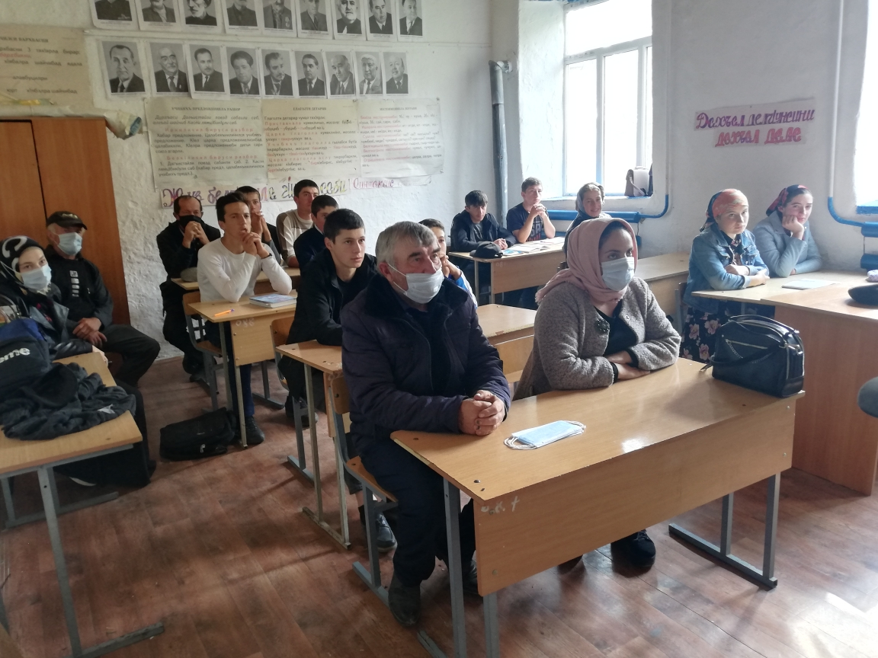
ВОЗЛОЖЕНИЕ ЦВЕТОВ К ПАМЯТНИКУ ВОВ (09.10.2020)
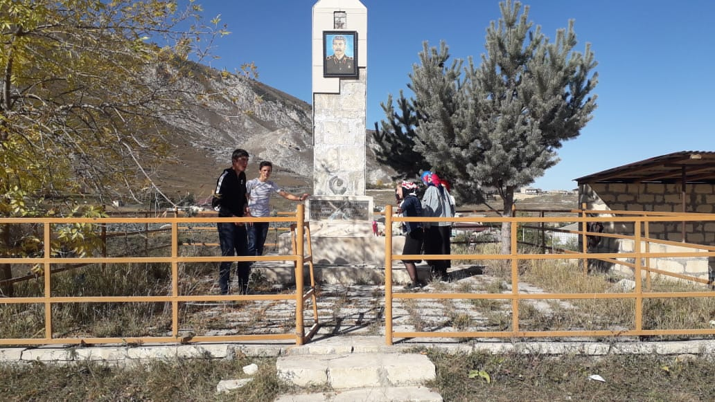

Зам. директора по ВР: _____________/Гасбанов Ш.Г.

